Q1
題目
[如有圖片需求可放]
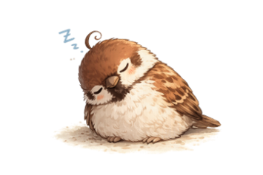
A.
B.
C.
D.
[支援到Z選項]
Answer:
[多選題的格式”AC”、“A,C”、“A C”]
Note:
[題目解析 可寫可不寫]

